Протасова
Татьяна Александровна
Портфолио

Раздел 3.

Научно-методическая деятельность педагога

Раздел 3. Научно-методическая деятельность педагога

УМК по биологии, 7 класс
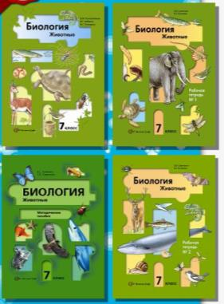
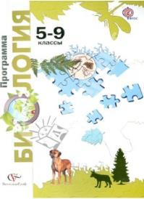

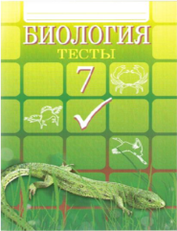

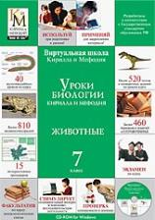
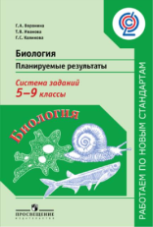

Перечень учебно-методического обеспечения
Учебно-методический комплекс биологии как учебной дисциплины включает
комплекты документов:
- нормативно-инструктивное обеспечение преподавания учебной дисциплины
«Биология»;
- программно-методическое и дидактическое обеспечение учебного предмета;
- материально-техническое обеспечение преподавания предмета.
Основные нормативные документы, определяющие структуру и содержание
учебного предмета «Биология»:
- Федеральный компонент государственных стандартов основного общего и среднего
(полного) общего образования по биологии
- Типовые учебные программы курса биологии для общеобразовательных учреждений
соответствующего профиля обучения, допущенные или рекомендованные МО и Н РФ;
- Примерные программы основного общего и среднего (полного) общего образования по
биологии;
- Перечень учебного оборудования по биологии для средней школы;
- Инструктивно-методические письма «О преподавании учебной дисциплины в
общеобразовательных учреждениях области»;
-Методические рекомендации по использованию регионального компонента содержания
биологического образования.
Программно-методическое и дидактическое обеспечение преподавания биологии.
Программа учебной дисциплины является системообразующим компонентом УМК.
Остальные элементы носят в нем подчиненный характер и создаются в соответствии с
программой.
Рабочая программа ориентирована на использование учебника:
В.М.Константинов, В.Г.Бабенко, В.С.Кучменко. Биология: учебник для учащихся 7
класса общеобразовательных учреждений / Под ред. И.Н.Пономаревой. – М.: Вентана-Граф,
2009
тетради с печатной основой:
В.М.Константинов. Биология. Животные. Рабочая тетрадь. 7 класс. Часть 1,2. – М.:
Вентана-Граф, 2009.
а также методических пособий для учителя:
1) В.М.Константинов. Биология. Животные. 7 класс. Методическое пособие для учителя.
- М.: Вентана-Граф, 2009
2) Авторская, И. Н. Пономарева, М., изд. «Вентана-Граф»,
2009 год, базовый
Важным компонентом учебно-методического комплекта является учебно-тематический план, электронные пособия (электронные учебники и другие цифровые ресурсы)
Дидактическое обеспечение учебного процесса наряду с учебной литературой
включает:
- учебные материалы иллюстративного характера (опорные конспекты, схемы, таблицы,
диаграммы, модели и др.);
- учебные материалы инструктивного характера (инструкции по организации
самостоятельной работы учащихся,)
- инструментарий диагностики уровня обученности учащихся (средства текущего,
тематического и итогового контроля усвоения учащимися содержания биологического
образования);
- варианты разноуровневых и творческих домашних заданий;
- материалы внеклассной и научно-исследовательской работы по предмету (перечень тем
рефератов и исследований по учебной дисциплине, требования к НИР, рекомендуемая
литература).
Материально-техническое обеспечение преподавания учебного предмета
«Биология» ориентировано на реализацию федерального компонента Государственного
образовательного стандарта по биологии (для основной средней школы, базового и
профильного уровней полной средней школы). Средства обучения (ИСО, ТСО, наглядные
средства обучения).
Рабочая программа составлена на основе Федерального Государственного стандарта,
Примерной программы основного общего образования по биологии и Программы курса
«Животные» для 7-го класса авторов В.М. Константинова, В.С. Кучменко, И.Н. Пономаревой
Биология в основной школе: Программы. – М.: Вентана-Граф, 2005. – 72 с., отражающей
содержание Примерной программы с дополнениями, не превышающими требования к уровню подготовки учащихся.

Технологии, используемые в учебном процессе:
- критического мышления;
- ТРИЗ;
- здоровьесберегающая;
- ИКТ-технология;
- личностно-ориентированная

Использование современных образовательных технологий,
в том числе информационно-коммуникационных,
в процессе обучения предмету и в воспитательной работе

Образовательная технология | Уровень использования
- Развивающее обучение | На уровне методических приемов и педагогических техник
- Личностно – ориентированные технологии обучения | На уровне отдельных компонентов системы
- Дифференцированное обучение и воспитание | На уровне методических приемов и педагогических техник (работа с тестами)
- ИКТ- технологии | На уровне педагогических технологий (презентации)
- Метод проектов | На уровне методических приемов и педагогических техник
6. Деловые игры | На уровне методических приемов и педагогических техник
7. Системно-деятельностный подход | На уровне систематического использования отдельных компонентов

Участие в сетевых Интернет-проектах

- Проект «Инфоурок»
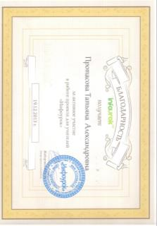
- Общероссийский проект «Школа цифрового века»
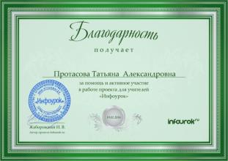

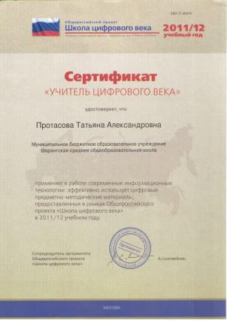

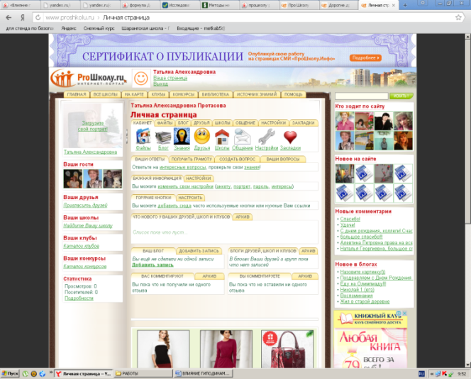

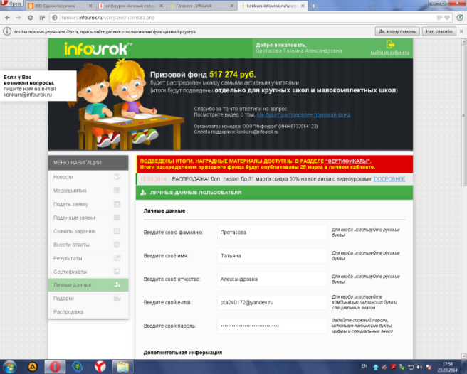

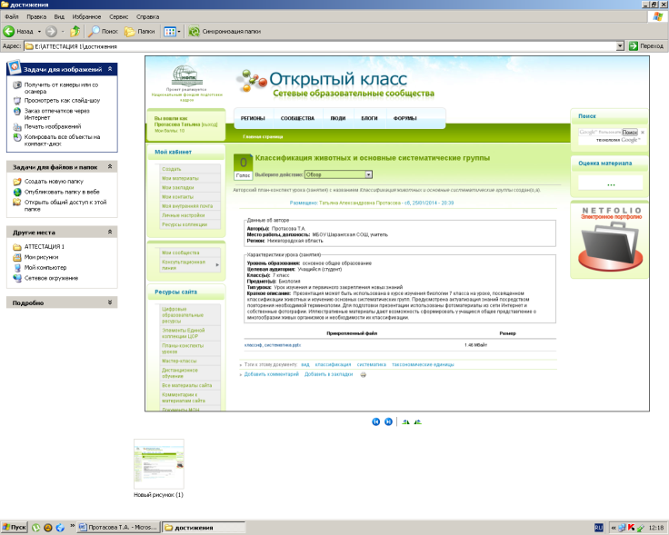

Участие учащихся в Интернет-олимпиадах и конкурсах
по биологии

1. Интернет – олимпиада, 2013
2. Интернет-конкурс, 2014г
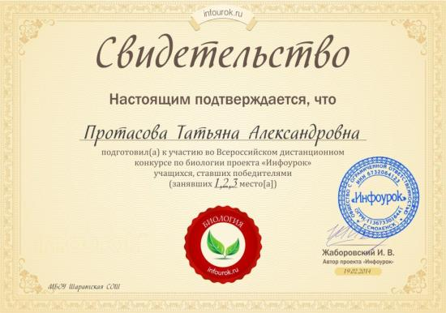

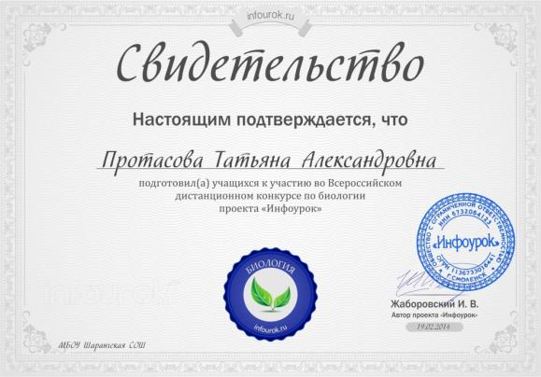

Участие в работе интернет семинаров

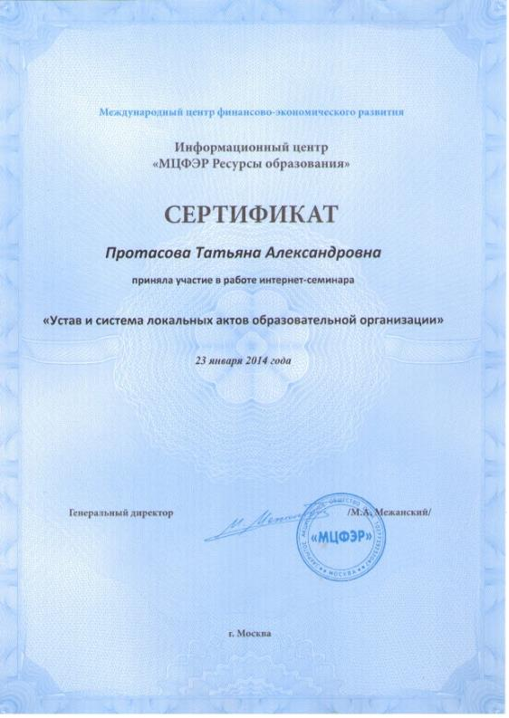

Наличие сертифицированных инновационных программ

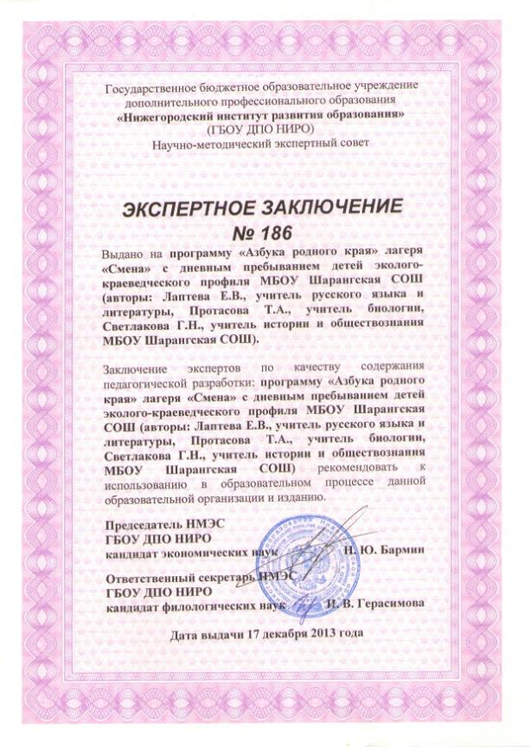

Обобщение и распространение собственного педагогического опыта

№ | Название методического объединения или кафедры, в котором работает учитель. | Тема, над которой работает структура | Тема, над которой работает учитель в рамках этой структуры | Сроки работы
1. | Районное методическое объединение учителей биологии | Системно-деятельностный подход в преподавании биологии | Системно-деятельностный подход в преподавании биологии 7 класса | 2012-2014
2. | Школьное методическое объединение учителей биологии | Системно-деятельностный подход в преподавании биологии

1. | Наличие собственной системы методических разработок
№ | Название работы | Тема | Дата написания
1. | Материалы для подготовки к Всероссийской олимпиаде школьников | Содержание курса биологии в вопросах Всероссийской олимпиады школьников | 2012г
2. | Материалы для подготовки к ЕГЭ по биологии | Весь курс биологии в вопросах ЕГЭ | 2013г
3. | Презентации по общей биологии | Подготовка к ЕГЭ в курсе общей биологии | 2013
2. | Наличие публикаций по проблемам обучения, развития, воспитания детей
 | Название работы | Тема | Орган издания / Время написания
1. | Проект учебно-исследовательский | Конек-снегокат | Сайт InfoUrok.RU
3. | Выступления на педсоветах, РМО
№ | Форма представления опыта | Тема | Уровень (школьный, муниципальный, региональный…)
 | Доклад на РМО | Метод проектов на уроках и во внеурочной работе по биологии | Районный
 | Участие в подготовке и проведении педагогического совета | Личностно-профессиональная позиция педагога-воспитателя | Школьный
 |  | Профилактика и коррекция синдрома эмоционального выгорания учителя
 |  | Использование-ИКТ во внеурочной деятельности
 |  | Как бороться с нарушениями дисциплины учащимися
 | Выступление на методическом семинаре | «Технология критического мышления в преподавании биологии» | Школьный
 | Мастер-класс на районном МО | Методика создания презентаций | Муниципальный
 | Выступление на заседании РМО | Подготовка учащихся к Всероссийской олимпиаде школьников по биологии | Муниципальный
 |  | Проектная деятельность учащихся на уроках биологии в во внеурочное время | Муниципальный
 |  | Методика проведения уроков общей биологии | Муниципальный

Участие в конференциях, семинарах, круглых столах
 | Название | Место проведения, организаторы | Дата проведения
 | Методический семинар «ЕГЭ по биологии: итоги и перспективы. Анализ части С (практикум)» | Шарангская СОШ  Межрегиональный (МарГТУ, г.Йошкар-Ола – отдел образования Шарангского района) | 25.08.2010
 | Мастер-класс «Формирование эколого-валеологической компетенции обучающихся» | Шарангская СОШ  Межрегиональный (МарГТУ, г.Йошкар-Ола – отдел образования Шарангского района | 14.04.2011
 | Методический семинар «Анализ трудных вопросов ГИА и ЕГЭ за 2010-2011г по биологии» | Шарангская СОШ  Межрегиональный (МарГТУ, г.Йошкар-Ола – отдел образования Шарангского района | 26.08.2011
 | Обучающий методический семинар «Взаимодействие школы и ВУЗа в рамках совершенствования профориентационной работы и подготовки школьников к итоговой аттестации» | Шарангская СОШ  Межрегиональный (МарГТУ, г.Йошкар-Ола – отдел образования Шарангского района | 30.08.2013
 | Международная научно-практическая конференция | Экологическое образование для устойчивого развития: теория и педагогическая реальность | 31.10.2013

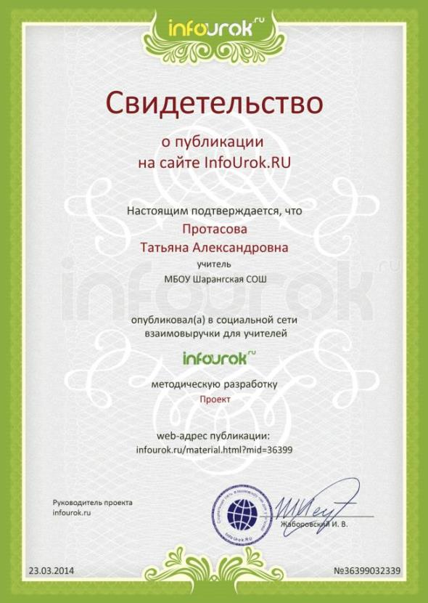

Участие в профессиональных конкурсах различного уровня

Название конкурса | Этап | Год
Всероссийский смотр-конкурс на лучшую постановку экологического образования в средних общеобразовательных школах | Областной | 2012

